Kopieret fra ”Luk samfundet op”- systime i-bog.
Molins model og Downs model
I tekstboks 5.2 præsenterer vi foruden Molins model to yderligere modeller, der kan bruges til dels at undersøge og forklare, hvorfor politiske partier har valgt deres standpunkter, dels at forudsige partiernes adfærd. Anthony Downs model har især været relevant, når man skulle undersøge amerikanske partiers adfærd, mens den har haft lidt vanskeligere ved at forklare danske forhold. Den lidt mere komplicerede Molins model kan bruges til at forklare blandt andet danske partiers standpunkter. På baggrund af Molins model kan man placere de politiske partier i forhold til hinanden (se figur 5.8) ud fra den vægtning af modellens faktorer, de pågældende partier har. Men der sker løbende ændringer i partiernes placeringer, og tendensen i det sidste årti har været, at partierne generelt er blevet mere populistiske.
Tekstboks 5.2: Hvordan forklarer man de politiske partiers adfærd?
Downs’ model i figur 5.6 er den klassiske model til forklaring af de amerikanske partiers adfærd. Downs’ udgangspunkt er, at alle mennesker er rationelle og egoistiske, dvs. at alle er bevidste om, hvordan man mest effektivt sikrer sine egne politiske og økonomiske interesser.
Et partis hovedmål er ifølge Downs at få så mange stemmer som muligt ved valg, så partiet kan få mest mulig indflydelse i samfundet. Derfor udformer partierne ideologiske profiler og standpunkter, som de forventer, at vælgerne vil tage godt imod.
Vælgerne er på den anden side først og fremmest interesserede i at sikre sig mest mulig velstand. På valgdagen stemmer de derfor på det parti, som de forventer bedst kan opfylde denne målsætning.
Downs’ model indebærer, at partierne ikke tager det så tungt med ideologierne. Man skifter ideologisk profil og standpunkter, alt efter hvilken retning man vurderer, vælgerne bevæger sig imod. Stemmemaksimering er det centrale. Partier med en sådan adfærd kalder man ofte for populistiske partier.
- 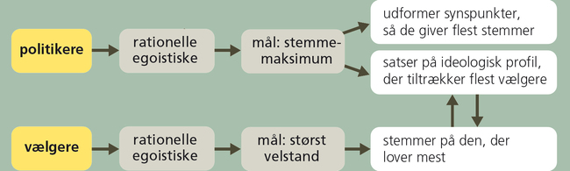
Figur 5.6: Downs' model
Til analyse af europæiske politiske partiers adfærd har mange politologer ment, at Downs’ model er for simpel. Derfor har man i stedet ofte anvendt svenskeren Molins model (figur 5.7). Ifølge Molin har et parti to hovedmål: at medvirke til, at der bliver truffet nogle bestemte beslutninger, og at opnå regeringsmagten.
- 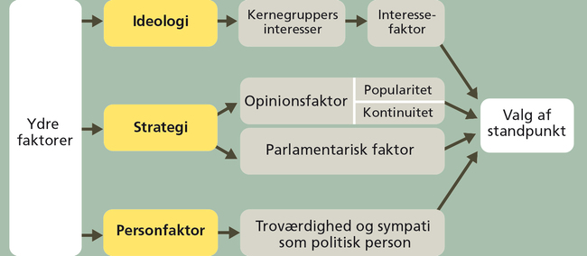
Figur 5.7: Molins model
Molin mener derfor, at partiers valg af standpunkter skal forklares ud fra en interessefaktor, en strategisk faktor og en personfaktor. Interessefaktoren indebærer, at et parti i dets politiske ideologi udtrykker de interesser, som partiets kernevælgere formodes at have. Ud fra denne faktor kan man klarlægge, hvilke beslutninger et parti vil søge at få gennemført. Den strategiske faktor indeholder flere underfaktorer, som et parti skal tage hensyn til.
For det første må et parti naturligvis overveje vælgernes mulige reaktioner, dvs. opinionsfaktoren. Partiet skal være opmærksom på vælgernes kortsigtede reaktioner (popularitetsfaktoren), men denne faktor skal på den anden side afvejes med de mere langsigtede reaktioner. Partiets standpunkter skal gerne ligge i nogenlunde forlængelse af tidligere valgte standpunkter (kontinuitetsfaktoren), så partiet virker pålideligt over for vælgerne.
For det andet må partiet overveje, hvilke samarbejdspartnere man har – eller kan få – i parlamentet: den parlamentariske faktor. Personfaktoren drejer sig dels om partilederens troværdighed og gennemslagskraft, dels om hans/hendes evne til at kommunikere til befolkningen. Endelig dækker ydre forhold over faktorer, som ligger uden for det nationale politiske system, men som påvirker dette system: beslutninger truffet i EU, de demografiske ændringer osv. Med udgangspunkt i Molins model kan man gruppere politiske partier ud fra, hvilken faktor i modellen partierne lægger mest vægt på. Partier, der prioriterer interessefaktoren højt, kaldes for ideologiske partier, mens partier, som lægger mest vægt på den parlamentariske faktor, betegnes som pragmatiske partier. Endelig er der tale om populistiske partier, hvis opinionsfaktoren eller personfaktoren er den centrale faktor. I figur 5.8 nedenfor kan man endvidere placere politiske partier i forhold til hinanden ud fra den vægtning af faktorerne, de pågældende partier har.
- 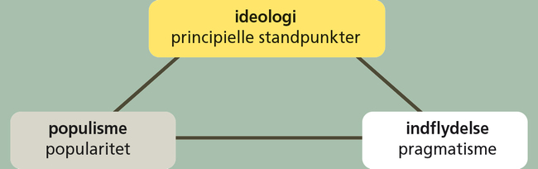
Figur 5.8: Adfærdstrekanten
Tjek-på-lektien
- Hvad forklarer partiers adfærd ifølge Molins model?
- Hvad er venstre-højre-aksen?
- Hvad siger Downs’ model noget om?
- Hvad siger Molins model noget om?
- Hvad handler stemmemaksimering om?

